МИНИСТЕРСТВО ОБРАЗОВАНИЯ И НАУКИ УКРАИНЫ
НАЦИОНАЛЬНЫЙ АЭРОКОСМИЧЕСКИЙ УНИВЕРСИТЕТ
им. Н. Е. ЖУКОВСКОГО «ХАИ»

Кафедра 302

Отчет по лабораторной работе № 2
«Проведение статистического анализа данных»

Выполнили студенты 326 группы:
Богдан Д.О.
Дюмин П.Г.
Хлюпина А.С.
Проверил преподаватель каф. 302
Гетьманская А.Ю.

Харьков 2015
Цель работы: получить навыки проведения статистического анализа исходных данных и формирования таблицы результатов.

Задание на выполнение
- В модуле «основные статистики и таблицы» загрузить исходный файл данных.
- Провести статистический анализ зависимости данных по t- критерию.
3. Оформить отчет о выполнении:
- основные численные результаты,
- выводы по проведенному статистическому анализу.

Ход работы

- Таблица с исходными данными. 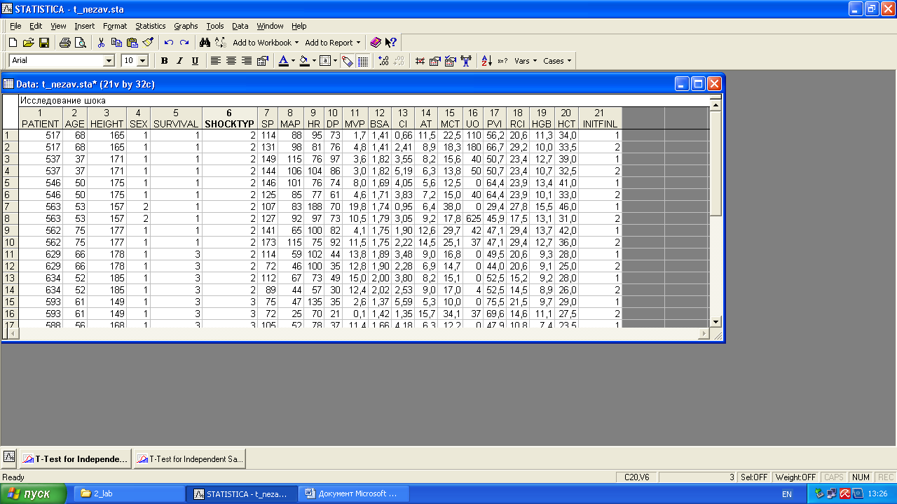

- Таблица результатов t-критерия. 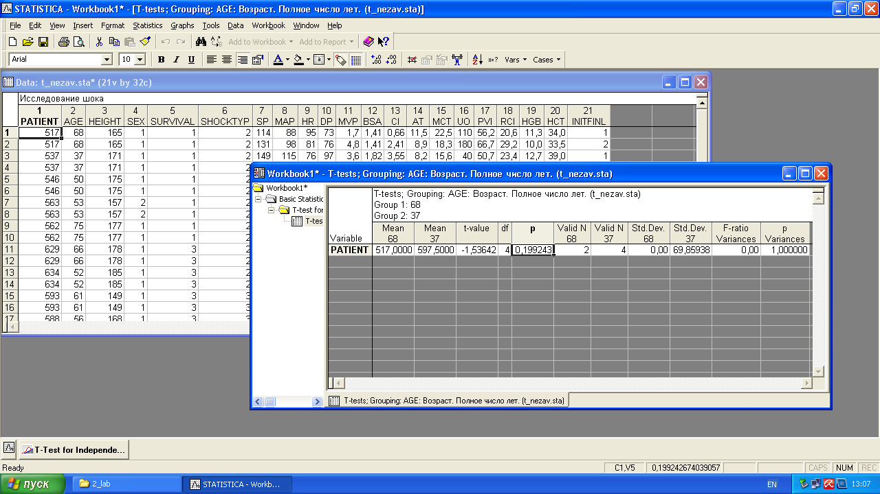
В Advanced, выбрать «Summary T-test». На экране появится таблица результатов, строчки которой предназначены для записи каждой анализированной независимой переменной. В столбцах отображена такая информация: Mean –средние величины для каждой группы; t-value –значение t-критерия; df –количество степеней свободы; p –уровень значимости критерия; Valid N –число наблюдений в каждой группе; Std. Dev –среднеквадратическое отклонение в группах; F-ratio Variances – F-критерий; p variance уровень значимости F-критерия.

Расхождение дисперсии проверяют F-критерием. Уровень значимости «подтверждает» гипотезу о расходимости дисперсии, так как р = 0,199243 (>0.05).

- Диаграмма размаха. 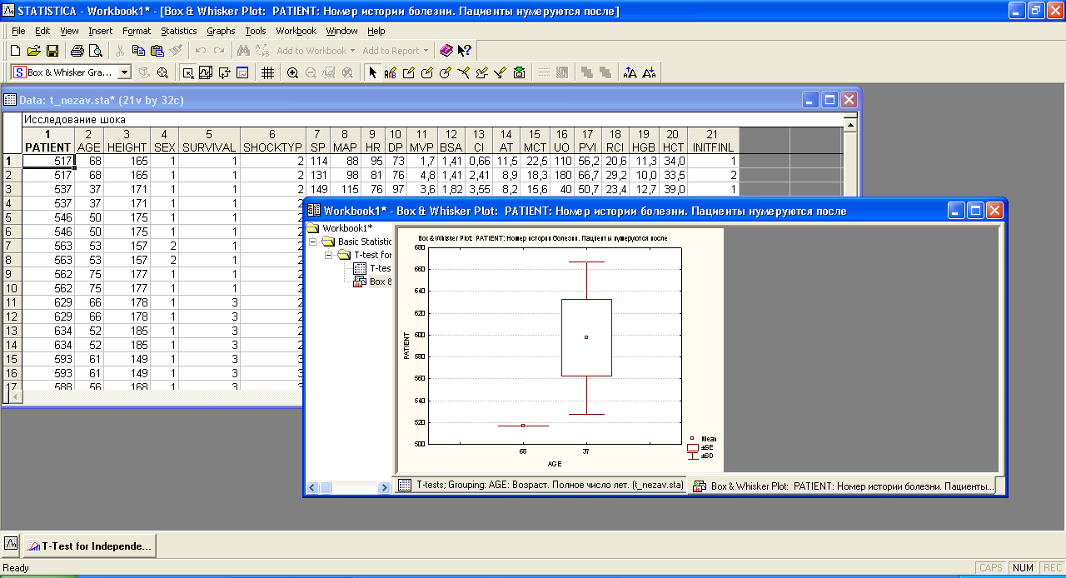

Выводы:
В ходе данной лабораторной работы мы провели статистический анализ данных по t-критерию для независимых выборок; получив результаты после анализа независимой переменной мы увидели, что гипотеза о том, что различие между средними этих выборок есть, была подтверждена (р = 0,199243(>0.05)), это также подтвердилось на построенной «Коробчатой диаграмме» для этих переменных.

